Medieninformation

Manuel Randi-Trio
Music for Three
Neues Programm 2026

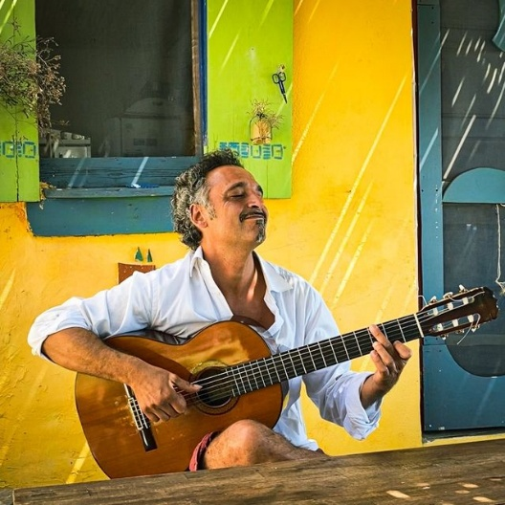
Manuel Randi ist ein brillanter Musiker, dessen Vielseitigkeit es ihm erlaubt, mit den anerkanntesten Tonkünstlern auf nationaler und internationaler Ebene zusammenzuarbeiten. Derzeit ist er Mitglied des „Herbert Pixner Projekt“, mit dem er ganzjährig auf Tournee ist. Besonders in Deutschland, Österreich, Italien und in der Schweiz feiert diese Formation große Erfolge mit einer fast endlosen Reihe ausverkaufter Konzerte. Begleitet wird Manuel Randi im Trio von Marco Stagni (Kontrabass und E-Bass), Mario Punzi (Percussions und Drums). Die drei Musiker sind musikalisch zusammengewachsen, und schaffen es, einen echten musikalischen Dialog aufzubauen, in den die Instrumente zu einer Einheit verschmelzen. Von ganz leisen Tönen bis zu feurigen Flamenco Rhythmen und Rock- Fusion Explosionen. Es gibt kaum eine Stimmung, die die drei nicht leidenschaftlich inszenieren. Das Programm beinhaltet viele neue Kompositionen, die verschiedenste Musikrichtungen wie Flamenco, italienische Folklore, Bossa Nova und afrikanische Einflüsse, zu einem originellen und ganz eigenen Musik-Cocktail verschmelzen lassen. Eine Musik, die wie der Süden, mit romantischer Landschaft und mediterranem Charme, feurigen Rhythmen und ekstatischen Melodien verzaubert, und die die Seele zum Tanzen bringt.

Manuel Randi - Gitarren
Marco Stagni - Bass
Mario Punzi - Percussion and Drums

Termin: 17.3.2026
Beginn: 19:30 Uhr
Preise: Euro 62,50/55,50/45,50/39,50

Kartenvorverkauf: 1040 Wien, Argentinierstraße 37
von Montag bis Samstag von 13.00 bis 18.00 Uhr
Karten Hotline: 01/501 65/13306
www.akzent.at
Pressefotos in 300dpi und –texte für Ihre Ankündigung stehen auf unserer Website www.akzent.at in unserem Pressebereich zur Verfügung.

